|  |  |
| --- | --- |
| Naam: | Praktijkgroep: |

|  |
| --- |
| Plant & akkerbouw |
| http://edu-academy.nl/wp-content/uploads/2012/11/nordwin_hoofdbeeld.jpgKruidenpotje in kleur |

**Inleiding**

In een winkel worden vaak planten verkocht met een mooie pot erom. Een pot geeft meerwaarde aan de plant. Tijdens de vorige lessen plant & akkerbouw hebben jullie geleerd hoe je kruiden zaait. Deze les komen we hierop terug. Je gaat zelf een potje decoreren voor de kruiden die je daarna zelf gaat zaaien.

Opdracht:

* Decoreer een roodsteenpotje
* Zaai kruiden volgens je zelfgemaakte handleiding

.

**Wat ga je doen?**

* Tijdens les 1 ga jij het kruidenpotje verven
* Tijdens les 2 ga jij kruiden zaaien

**Beoordelingspunten leerling:**

Kruidenpotje:

1. Het is duidelijk zichtbaar welk patroon jouw voorbeeldpatroon was voor je ontwerp.
2. Gebruik minimaal 3 verschillende kleuren.

Dit hoeven niet dezelfde kleuren als het voorbeeld te zijn.

1. Je kruidenpotje ziet er verkoopbaar uit.
2. Je bent verantwoord met de materialen en het gereedschap omgegaan.

Kruiden zaaien:

1. Je handleiding voor het zaaien is correct ingevuld.
2. Je zaait volgens de juiste wijze.
3. Je bent verantwoord met de materialen en het gereedschap omgegaan.

# Opdracht 1 Kruidenpotje verven

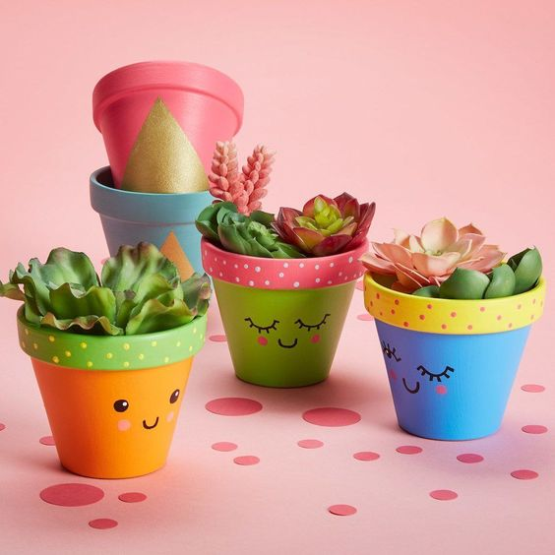

Stap 1 Kies een patroon voor jouw kruidenpotje.

Stap 2 Maak het kruidenpotje stofvrij en schoon.

Stap 3 Verf de buitenkant van het roodsteen potje.

Eisen:

* Het is duidelijk zichtbaar welk patroon jouw voorbeeldpatroon was.
* Gebruik minimaal 3 verschillende kleuren.

Dit hoeven niet dezelfde kleuren als het voorbeeld te zijn.

* Je kruidenpotje ziet er verkoopbaar uit.

Stap 4 Zet het kruidenpotje neer te drogen en ruim je werkplek netjes op.

Tip: Zorg ervoor dat je naam onderop het potje staat!

# Opdracht 2 Kruiden zaaien



Stap 1 Maak een handleiding voor het zaaien.

* Op de volgende pagina vindt je een tabel voor je handleiding.
* Schrijf stap voor stap op hoe jij de kruiden gaat zaaien.

Stap 2 Zaai zoals je het geleerd hebt in de daarvoor bestemde potjes.

Stap 3 Ruim je werkplek netjes op.

**Handleiding zaaien**

|  |  |
| --- | --- |
| Stap | Benodigdheden |
|  |  |
|  |  |
|  |  |
|  |  |
|  |  |
|  |  |
|  |  |
|  |  |
|  |  |
|  |  |
|  |  |